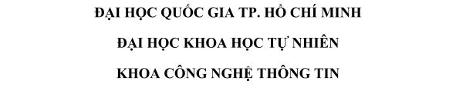

**BÁO CÁO TUẦN 3**

**Môn: Phát triển ứng dụng Web**

**Nhóm: TDL**

**DANH SÁCH NHÓM**

**Nhóm: TDL**

Nguyễn Quốc Đạt - 1612095

Trần Thị Lạng - 1612331

Cao Minh Tân - 1612593

1. **Mức độ hoàn thành:**

|  |  |  |  |
| --- | --- | --- | --- |
| **STT** | **Tên công việc** | **Tỷ lệ hoàn thành** | **Ghi chú** |
| 1 | Hoàn thiện các chức năng ở BTN02 | 100% |  |
| 2 | Sử dụng External CSS | 100% |  |
| 3 | Nhất quán hình thức | 100% |  |
| 4 | Đăng tải nội dung web nhóm lên host (ghi rõ url đến website trên host trong báo cáo) | 100% |  |

1. **Đánh giá:**

|  |  |  |
| --- | --- | --- |
| **STT** | **Họ tên** | **Đánh giá** |
| 1 | Nguyễn Quốc Đạt | Hoàn thành tốt các việc được phân công |
| 2 | Trần Thị Lạng | Hoàn thành tốt các việc được phân công |
| 3 | Cao Minh Tân | Hoàn thành tốt các việc được phân công |